113年11月11日餐點照片
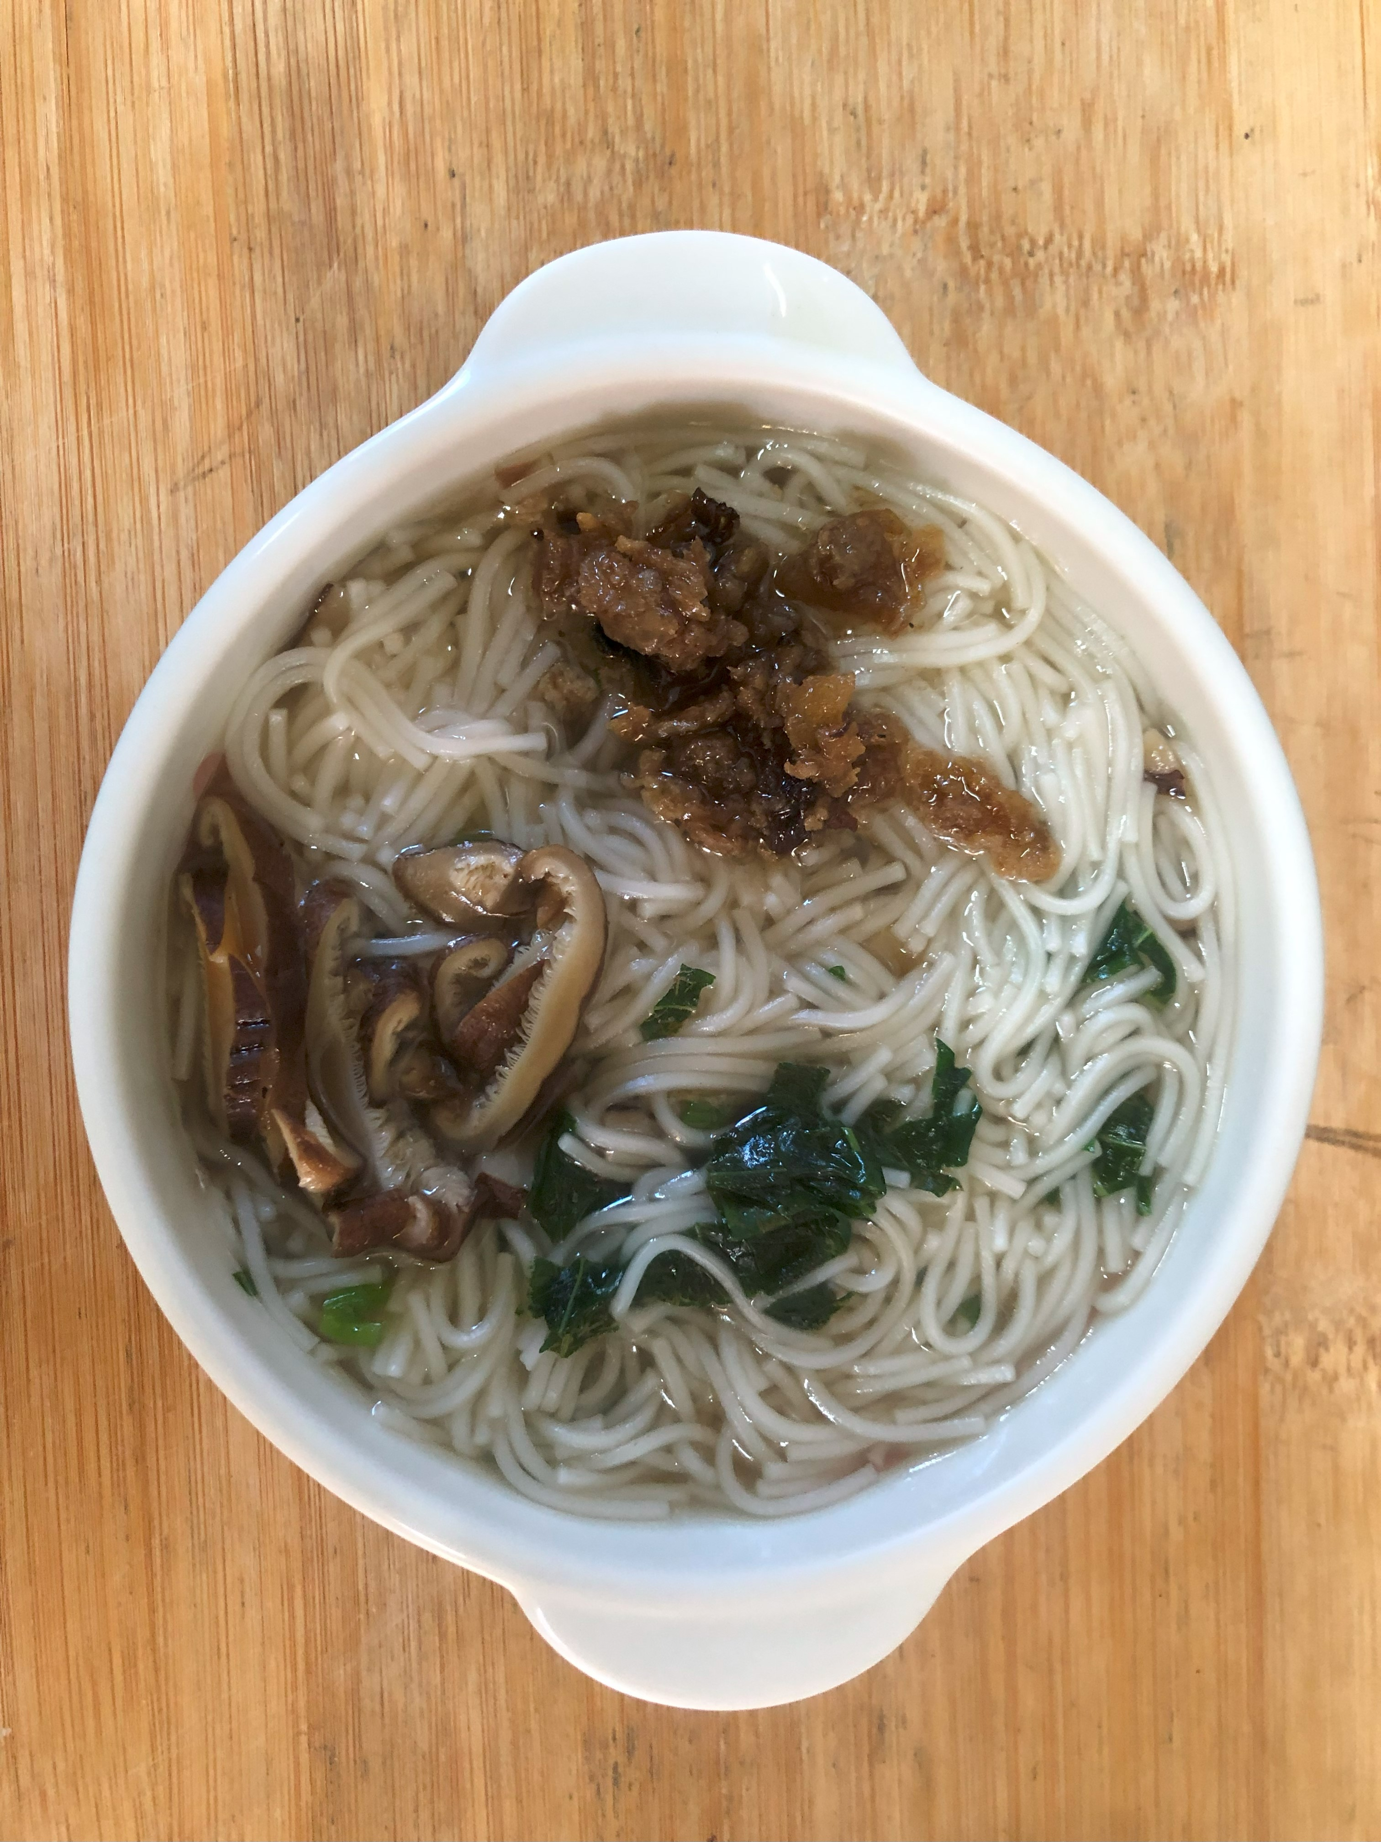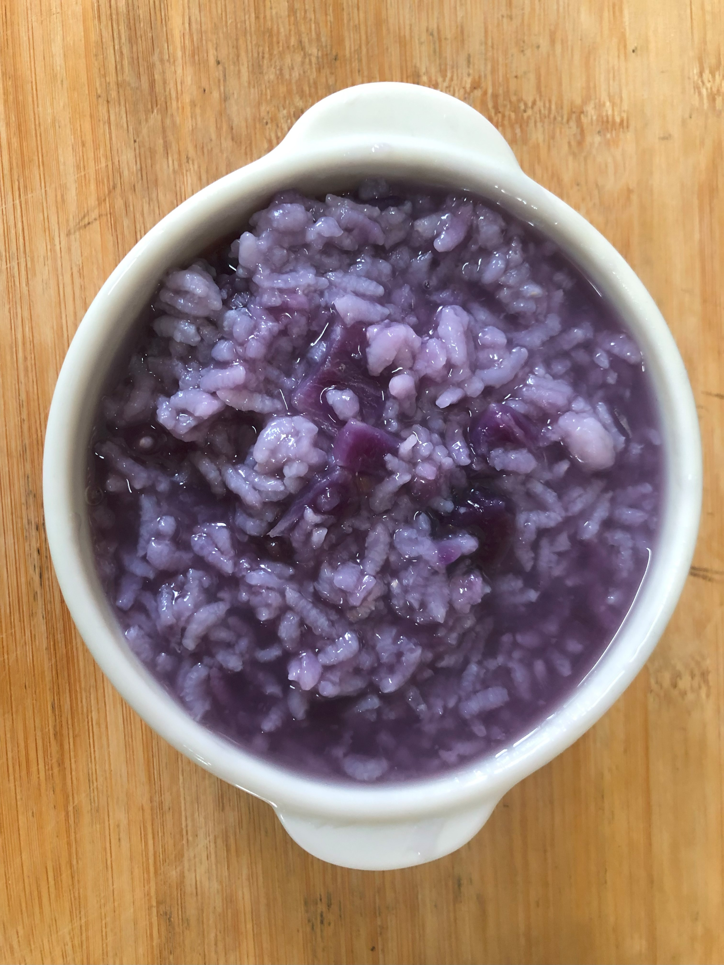
早餐(香菇蔬菜麵) 下午點心(地瓜粥)
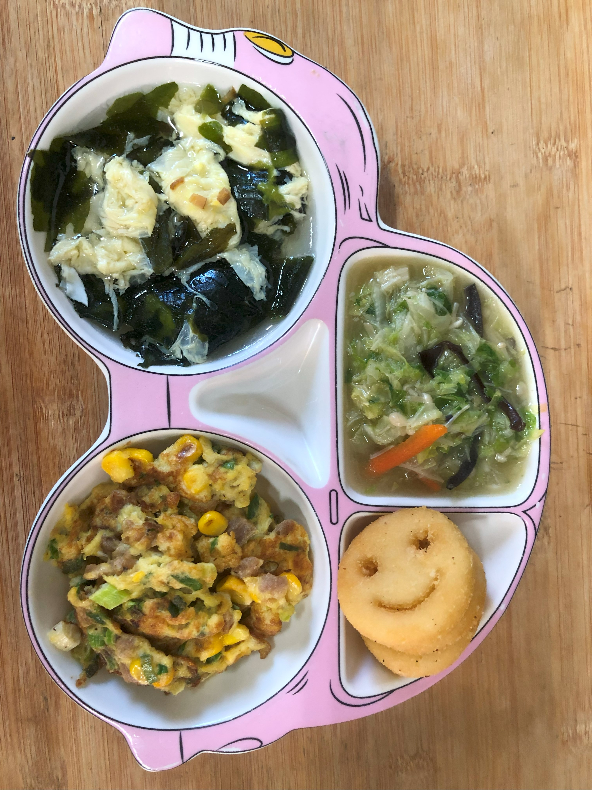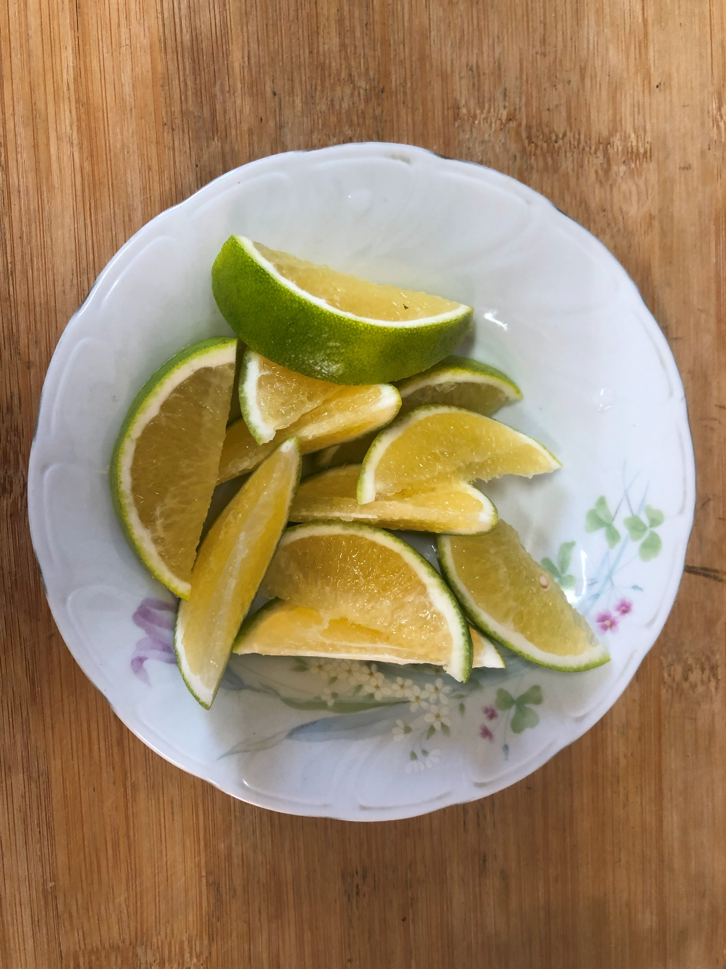
午餐(微笑薯餅、玉米蔥花煎蛋、炒青菜、紫菜蛋花湯、水果)

